Открытый урок по теме «Электронные таблицы» в 10 классе.

Раздел программы: «Электронные таблицы».
Класс: 10 класс
Тема урока: Использование функций в электронных таблицах
Цель урока:
Научить учащихся применять основные виды встроенных функций в табличном процессоре Excel для решения задач.
Задачи урока:
Образовательные:
Изучить и закрепить основные навыки работы с электронными таблицами, для создания расчетных таблиц.
Научить школьников применять современное программное обеспечение в решении задач.
Выработать умения применения полученных знаний на практике;
Развивающие:
Развивать алгоритмическое мышление, умение выделять главное;
Расширить кругозор учащихся;
развитие познавательного интереса на уроках информатики
Воспитательные:
Воспитывать в учащихся умение участвовать в диалоге, отстаивать свою позицию, стремление к взаимопониманию
Побуждать учеников к взаимоконтролю, вызвать потребность в обосновании своих высказываний.
Тип урока: комбинированный.
Используемые технологии:
Информационно-коммуникационные технологии,
личностно-ориентированное обучение;
Разноуровневое обучение,
Здоровьесберегающие технологии;
Обучение в сотрудничестве.
Формы организации работы: комбинированная форма работы, урок-практикум
Оборудование:
Технические средства обучения: Персональный компьютер, Проектор.
Программное обеспечение: OC Windows 7; Приложения MS Office

Дидактический материал: презентация к уроку (слайды с иллюстрациями к объяснению новой темы, методические указания к практической работе).

План урока
- Орг. момент
- Краткий инструктаж по технике безопасности в компьютерном классе.
- Фронтальный опрос для проверки уровня подготовки учащихся к усвоению нового материала.
- Объяснение нового материала и самостоятельная работа учащихся на компьютерах.
- Закрепление знаний - Выполнение практической работы.
- Подведение итогов урока и выставление оценок.
- Домашнее задание.

Ход урока
Этапы | Деятельность учителя | Деятельность учеников
1. Орг. момент | Здравствуйте, ребята! Садитесь.  Сегодня мы проводим занятие «Использование функций в электронных таблицах». | Дети встают и садятся.
2. Краткий инструктаж по технике безопасности в компьютерном классе | Для обеспечения безопасной работы необходимо выполнять следующие правила:  - Нельзя самостоятельно, без разрешения учителя, включать и выключать компьютеры.  - Нельзя касаться тыльной стороны компьютера и проводов.  - Нельзя работать мокрыми руками и во влажной одежде.  - Нельзя нажимать клавиши ручкой или карандашом.  - Нельзя ходить по классу, вставать со своего места.  - В случае неисправности компьютера или при обнаружении запаха гари — позвать учителя или лаборанта.
3 Фронтальный опрос | Ребята, давайте вспомним основные определения из предыдущих тем.  - Что такое электронная таблица?  - Какие типы данных можно ввести ячейки электронной таблиц?  - Как задать автоматическое вычисление в таблице значений ячеек по определенной формуле?  - Каким образом можно занести формулу в несколько ячеек, т.е. скопировать ее? | Ответ 1:Работающее в диалоговом режиме приложение, хранящее и обрабатывающее данные в прямоугольных таблицах.  Ответ 2: Число, текст и формула.  Ответ 3: ввести знак «=», затем активизировать нужную ячейку и вводить соответствующие знаки арифметических операций.  Ответ 4 нужно установить курсор на нижнем правом маркере ячейки и протянуть его до последней ячейки в нужном диапазоне
4. Решение задачи | Создать таблицу финансовой сводки за неделю, произвести расчёты, построить диаграмму изменения финансового результата, произвести фильтрацию данных.  Исходные данные представлены на рис 1, результаты работы на рис 1.7, 1.9 и 1.12  Финансовая сводка за неделю(тыс. руб)  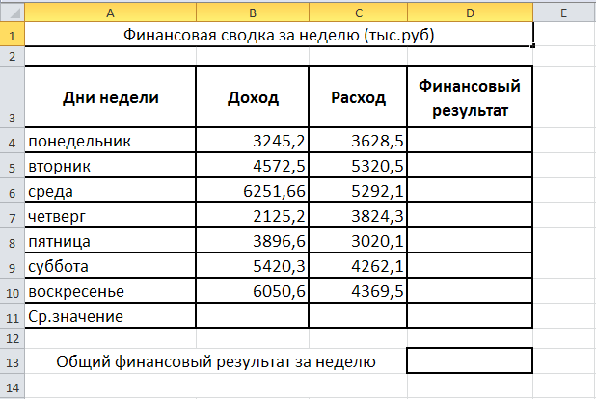 | Учащиеся смотрят на экран и повторяют за учителем
Физкультминутка.
5. Закрепление знаний | Задание 2. Заполнить таблицу, произвести расчеты ,выделить минимальную и максимальную суммы покупки ; по результатам расчета построить круговую диаграмму продаж.  Задание 3 . Заполнить ведомость учета брака, произвести расчеты, выделить минимальную, максимальную и среднюю суммы брака, а также средний процент брака; произвести фильтрацию данных по условию процента брака <8 %,построить график отфильтрованных значений изменения суммы брака по месяцам .  Задания 4. Заполнить таблицу анализа продаж, произвести расчеты, выделить минимальную и максимальную продажи (количество и сумма); произвести фильтрацию по цене, превышающей 9000 р., построить гистограмму отфильтрованных значений изменения выручки по видам продукции . | Учащиеся получают методические указания к выполнению практической работы и начинают выполнять задания.
6. Подведение итогов урока | Выставление оценок  После выполнения задания каждый учащийся должен заполнить карточку саморефлексии  Похвалить активных учеников, поблагодарить за работу на уроке | Учащиеся показывают работы  Саморефлексия.  - Заверши фразу:  - Сегодня я узнал…  - Было интересно…  - Было трудно…  - Я выполнял задания…  - Я понял, что…  - Теперь я могу…  - Я почувствовал, что…  - Я приобрел…  - Я научился…  - У меня получилось
7. Дом. задание | Творческое задание: придумать задачу, где бы использовались статистические функции. Пример «Расчет оплаты питания школьника»

